**百度智能云FC100系列AI 摄像机**

使用说明

# 目录

目录 2

图片目录 5

1 产品简介 8

1.1 概述 8

1.2 主要特性 9

2 预览图像 10

2.1 连接相机 10

2.2 镜头对焦变焦 12

2.3 手动抓拍和录像 12

2.4 抓拍事件记录 13

3 设置 14

3.1 音视频设置 14

3.1.1 图像设置 15

3.1.2 图像增强 16

3.1.3 曝光 17

3.1.4 背光调节 17

3.1.5 日夜切换 18

3.1.6 补光灯调节 19

3.1.7 其他 20

3.1.8 图像编码参数 20

3.1.9 OSD显示 21

3.1.10 音频设置 21

3.2 网络设置 22

3.2.1 基本参数 22

3.2.2 UPnP端口映射 23

3.2.3 动态域名 23

3.2.4 VPN 24

3.2.5 SNMP 24

3.2.6 PDNS 26

3.2.7 网络诊断 26

3.3 推送配置 28

3.3.1 HTTP 28

3.3.2 FTP 29

3.4 串口配置 31

3.5 智能设置 32

3.5.1 智能模式 32

3.5.2 抓拍设置 33

3.5.3 识别区域 34

3.5.4 屏蔽区域 35

3.5.5 人数统计 35

3.5.6 区域计数 36

4 数据查询 37

4.1 录像回放 37

4.2 图片查询 38

4.3 结构化信息查询 39

5 设备维护 40

5.1 设备信息 40

5.2 本地配置 40

5.3 时间配置 41

5.4 用户管理 42

5.5 存储管理 43

5.6 系统维护 43

5.7 日志查询 44

5.8 LOGO 45

# 图片目录

图 2‑1 登录界面 10

图 2‑2 安装插件提示 10

图 2‑3 插件安全提示 10

图 2‑4 插件安全提示 11

图 2‑5 浏览主页面 11

图 2‑6 浏览主页面详解 12

图 2‑7 镜头聚焦变焦 12

图 2‑8 手动抓拍测试 13

图 2‑9 抓拍历史纪录 13

图 3‑1 设置界面 14

图 3‑2 视频设置界面 14

图 3‑3 视频设置界面 15

图 3‑4 图像降噪配置界面 16

图 3‑5 专家降噪模式配置 16

图 3‑6 光圈配置选项 17

图 3‑7 背光调节 17

图 3‑8 日夜切换设置界面 18

图 3‑9 日夜自动切换设置 18

图 3‑10 日夜定时切换设置 19

图 3‑11 日夜报警输入切换设置 19

图 3‑12 补光灯亮度调节配置 19

图 3‑13 其他设置 20

图 3‑14 编码参数设置 20

图 3‑15 OSD显示设置 21

图 3‑16 音频设置 21

图 3‑17 网络设置界面 22

图 3‑18 网络基本参数设置界面 22

图 3‑19 UPNP设置界面 23

图 3‑20 DDNS设置界面 23

图 3‑21 VPN设置界面 24

图 3‑22 SNMP配置界面 25

图 3‑23 PDNS配置界面 26

图 3‑24 网络诊断 27

图 3‑25 推送设置界面 28

图 3‑26 中心服务器设置界面 28

图 3‑27 SSL证书上传界面 29

图 3‑28 中心服务器设置界面 30

图 3‑29 中自定义文件名前缀 30

图 3‑30 中进入串口设置 31

图 3‑31 串口设置界面 31

图 3‑32 进入算法设置 32

图 3‑33 智能模式切换界面 32

图 3‑34 抓拍设置 33

图 3‑35 中人脸识别区域设置 34

图 3‑36 中人脸屏蔽区域设置 35

图 3‑37 人数统计配置 35

图 3‑38 人数统计预览显示 36

图 3‑39 区域计数 36

图 4‑1 数据查询 37

图 4‑2 录像回放界面 37

图 4‑3 抓拍图片查询 38

图 4‑4 结构化信息查询 39

图 5‑1 设备信息 40

图 5‑2 本地配置 40

图 5‑3 时间设置 41

图 5‑4 用户管理 42

图 5‑5 存储管理 43

图 5‑6 录像计划配置 43

图 5‑7 系统维护 44

图 5‑8 进入系统维护 44

图 5‑9 LOGO上传页面 45

# 产品简介

## 概述

FC100系列智能相机是**百度智能云**为安防领域的智能化应用发展趋势而发布的智能相机产品。FC100系列智能相机针对安防行业复杂的应用场景和监控系统智能化，结构化数据输出功能的强烈需求设计而成。

FC100系列智能相机采用**超大尺寸星光级CMOS图像传感器**，内部配置行业专用的高稳定性/低功耗的嵌入式视频压缩处理器平台和**可以运行高性能AI算法（CNN/DNN网络）的ASIC**。

FC100系列智能相机配备了百度科技独有的**智能ISP算法**和**基于深度学习的人脸检测/捕获算法**以及可以极大抑制重复捕获/误捕获的**ReID算法网络**，可从容应对各种复杂现场光照条件下对相机视野范围内的人脸进行准确捕捉/跟踪功能。**支持最大108人的同画面捕获及全过程人脸实时跟踪**，**最优人脸图像选择/输出，人脸结构化数据分析。**证件照级别的人脸最优图像和前端人脸结构化的数据信息输出可供云端/后台进行数据库级别的准确识别/比对或其他面向应用的快速数据挖掘。

除此之外，FC100系列智能相机还具备智能侦测/防范/分析/统计等智能监控功能。未来FC100系列智能相机还可通过远程固件/应用软件升级增加更多面向应用的智能感知功能。

百度智能云的FC100系列智能相机解决了智慧城市应用领域大数据系统对于前端智能化（Edge Computing）特征、信息准确提取的需求。通过FC100的广泛部署，可极大的减少传统监控相机部署带来的网络传输带宽、中心数据处理及存储端的压力，可让基于大数据系统的智能安防、智慧城市垂直应用更加准确有效的实施。

## 主要特性

* **强大的系统成像能力**

超大尺寸专业星光级200万像素CMOS图像传感器， 智能ISP算法，夜视全彩

支持基于DOL的智能HDR技术，场景自动适配，从容实现120dB超宽动态范围成像

支持3D降噪，强光抑制，背光补偿功能，自动日夜切换

* **内嵌专业级高性能嵌入式处理平台，接口丰富，性能稳定可靠**

支持多路H.264/H.265视频编码

支持报警输入输出，音频输入输出、RS485等丰富接口

支持SD卡数据存储，断网数据不丢失，支持可选的断网自动续传功能，系统日志实时存储

* **内嵌支持DL-CNN算法的ASIC，部署多个高性能神经网络，结构化分析，完全边缘计算**

支持最大40人的同画面捕获及全过程人脸实时跟踪，支持人脸加人头同时检测跟踪。

前端边缘计算，无压缩图像原始数据直接分析，无延时，更精准

人脸优化调光，证件照级别最优人脸图像选择/输出（可任意选择“特写+全景”图像输出组合）

前端人脸结构化数据分析（可提供性别，是否戴眼镜，是否面部遮挡，年龄等人脸结构化数据）

人形检测/行为分析，数据统计/单相机双向拌线计数

支持人脸检测区域设置、人脸屏蔽区域设置

一般智能安防，越界侦测/区域入侵/奔跑/徘徊/聚集/运动检测/物品遗留/停车侦测/物品拿取等

支持算法切换，可以支持人脸人头算法和大场景区域计数算法加载切换。

车辆识别检测，车牌识别/车型/车标/车身颜色识别（**根据需求定制**）

* **支持用户二次开发**

支持OpenSDK，面向专业客户的二次开发

# 预览图像

## 连接相机

1. FC100系列智能相机的出厂默认IP地址是192.168.1.100。连接相机前请确认当前计算机的IP地址和相机IP地址在同一网段。给相机上电后，打开IE浏览器输入IP地址http://192.168.1.100/。为了保证兼容性建议使用Internet Explorer 8.0以上的版本。浏览器出现如下登录界面：

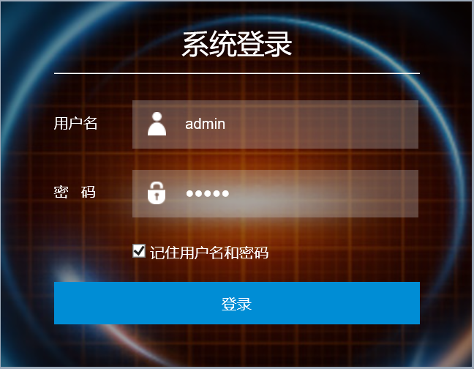

图 2‑1登录界面

1. 输入默认的用户名：admin，默认的密码admin，点击登录按钮登录。
2. 第一次打开相机，浏览器会提示安装插件。如下图所示：

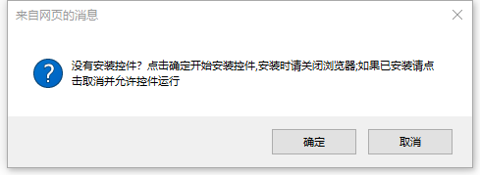

图 2‑2 安装插件提示

1. 点击确定，下载webctrl.exe并运行，如果弹出如下界面，则点击运行。



图 2‑3 插件安全提示

1. 运行webctrl.exe后，弹出如下界面，点击安装按钮安装插件。

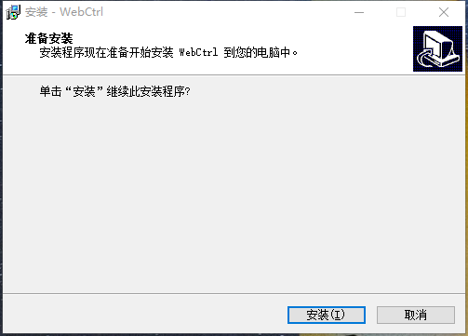

图 2‑4 插件安全提示

1. 安装完成后点击完成按钮结束安装。
2. 重新刷新网页，这时可在如下界面上看到连续的图像。

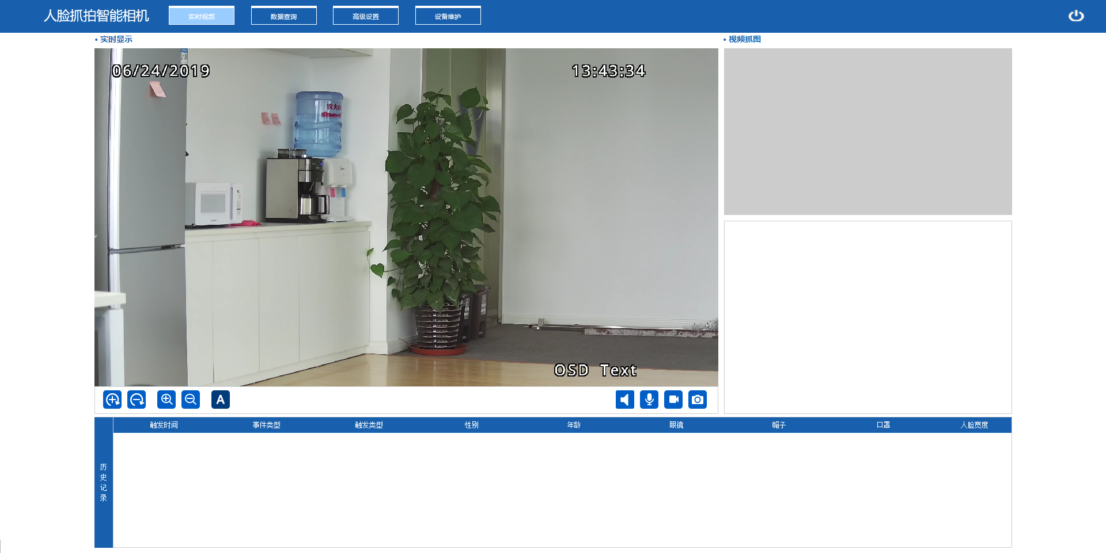

图 2‑5 浏览主页面

1. 当画面中出现人脸的时候，浏览主界面右侧会出现抓拍场景图像和人连特写图像。下面会有抓拍历史纪录。

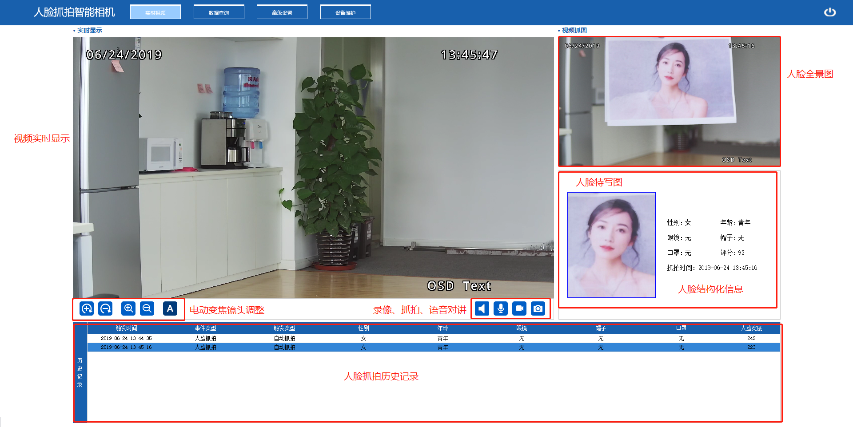

图 2‑6 浏览主页面详解

1. 双击视频实时显示界面可以全屏显示视频图像。

## 镜头对焦变焦

视频实时显示界面下侧有镜头对焦按钮。如下图所示。该功能只针对使用电动变倍变焦的镜头，如果是使用这种镜头的型号，可以通过这些按钮进行变焦和聚焦。如果勾选变背后自动聚焦复选框，则在点击变倍的+和-按钮后会自动的进行聚焦操作。

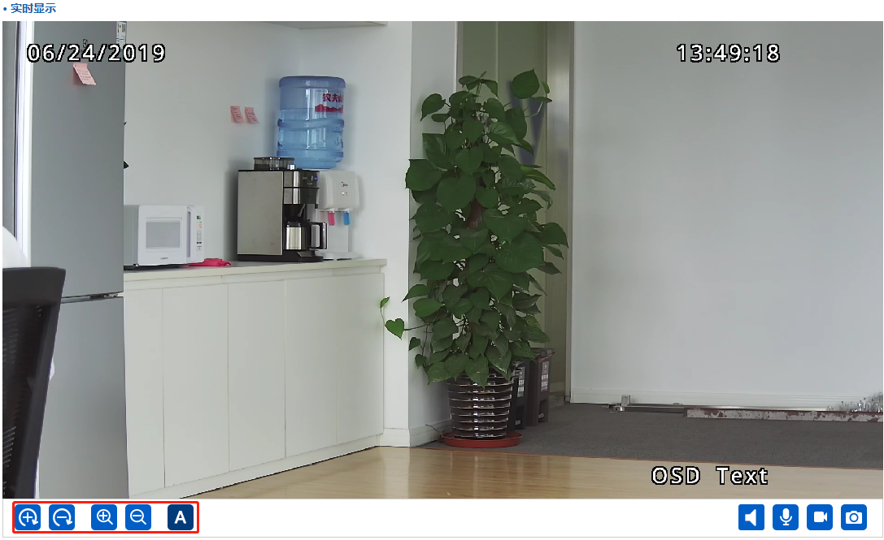

图 2‑7 镜头聚焦变焦

## 手动抓拍和录像

点击浏览主页实时显示界面右下角的手动抓拍按钮，可以手动抓拍一张测试图像。抓拍后的图像会自动将图像中所有的人脸的特写图片显示在下方，如下图所示。



图 2‑8 手动抓拍测试

点击浏览主页实时显示界面右下角的录像按钮，可以直接录制视频流到本地文件。

需要注意的是，使用手动抓拍保存图片和录像功能时，需要使用管理员权限运行IE浏览器，否则会出现无法保存文件的问题。

## 抓拍事件记录

在实时显示界面会有抓拍历史纪录，如下图所示：



图 2‑9抓拍历史纪录

抓拍历史纪录包括抓拍时间，抓拍时间类型，触发类型和人脸属性信息。

# 设置

点击界面上方的高级设置按钮，就可以进入设置界面，如下图所示：

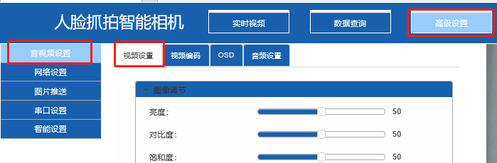

图 3‑1设置界面

## 音视频设置

点击图 3‑1中的的音视频设置，可以进入视频设置界面。

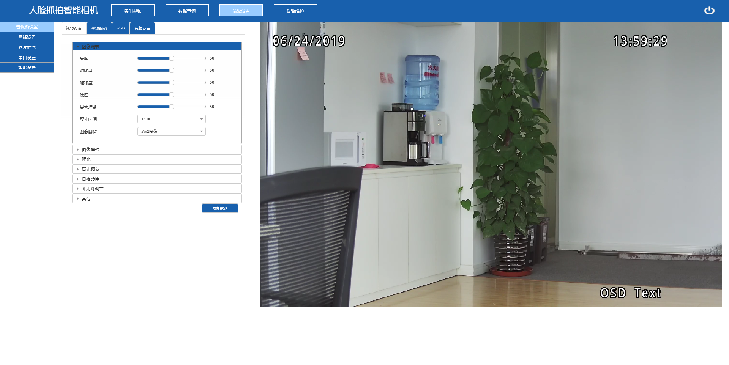

图 3‑2 视频设置界面

### 图像设置

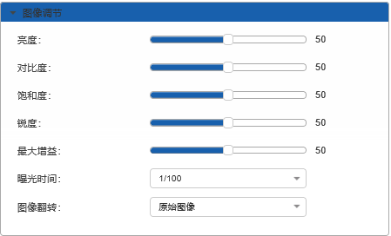

图 3‑3 视频设置界面

* 亮度，拖动亮度进度条可以对图像的亮度进行配置。
* 对比度，拖动对比度进度条可以对图像的对比度进行配置。
* 饱和度，拖动饱和度进度条可以对图像的色彩饱和度进行配置，当该值配置为0时，图像被配置为黑白图像。
* 锐度，拖动锐度进度条可以对图像的锐利度进行配置。
* 最大增益，拖动最大增益进度条可以配置摄像机自动调节曝光参数是的最大增益值。用户根据实际的应用场景来决定最大增益的值。
* 曝光时间，单位为s，曝光时间是CMOS图像传感器电子快门的打开时间。可根据不同的应用场景配置不同的曝光时间，此处设置的时间为最大曝光时间，摄像机会根据场景亮度自动调节曝光时间。
* 图像翻转，用户可以根据相机实际安装的方向选择图像的翻转角度。

### 图像增强

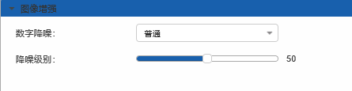

图 3‑4 图像降噪配置界面

* 数字降噪，可选择普通模式、专家模式和关闭降噪功能。
* 降噪级别，当选择普通模式时，降噪级别为降噪的强度，级别越高，则图像噪点越少，但是图像会越不清晰。

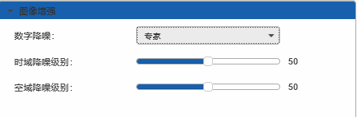

图 3‑5 专家降噪模式配置

* 时域降噪级别，当选择专家模式时，时域降噪级别为时域降噪的强度，级别越高，则图像噪点越少，但是图像会越不清晰。但是时域降噪不会引起运动模糊问题。
* 空域降噪级别，当选择专家模式时，空域降噪级别为时域降噪的强度，级别越高，则图像噪点越少。空域降噪级别不会对图像清晰度造成太大影响，但是会造成运动模糊问题。

### 曝光

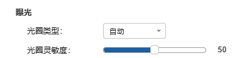

图 3‑6 光圈配置选项

* 光圈类型，可配置为自动和手动。其中自动光圈为DC-IRIS。如果使用DC-IRIS镜头，配置光圈类型为手动，则镜头光圈固定为最大。如果使用手动光圈镜头，配置光圈类型为自动，可能会在高环境照度时引发自动曝光调整时延加长。
* 光圈灵敏度，当配置为自动光圈时，自动光圈灵敏度决定着自动光圈光圈介入时的环境亮度，灵敏度越高，自动光圈介入的环境亮度越低。

### 背光调节

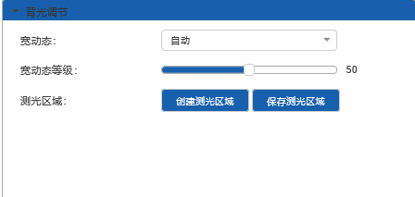

图 3‑7 背光调节

* 宽动态，可配置为自动、打开、关闭、强光抑制、背光补偿模式。自动模式时，在环境光照不满足宽动态要求时会自动关闭宽动态功能。打开模式，则是固定使用宽动态模式。关闭模式，则是固定关闭宽动态功能。背光补偿模式功能，则是在背光场景下加强暗处的亮度。强光抑制模式，是在顺光场景下抑制高亮区域的亮度。背光补偿和强光抑制两种模式都会根据环境照度自动打开和关闭宽动态功能。
* 宽动态等级，宽动态等级越高，动态范围越大，但是对比度越差。
* 测光区域，配置各个模式下的主要测光区域，点击删除测光区域可删除当前区域。点击创建测光区域，可以在右侧图像上调整测光区域的范围，然后点击保存测光区域保存区域。

### 日夜切换

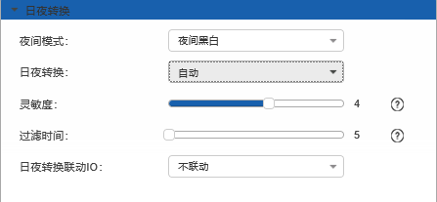

图 3‑8日夜切换设置界面

* 夜间模式，可以配置为夜间黑白和夜间全彩两种模式。夜间黑白用于夜间使用红外补光灯的场景，夜间的成像是黑白的。夜间全彩用于夜间使用可见光补光灯的场景，夜间的成像是彩色的。
* 日夜切换，摄像机具有日夜切换功能，切换方式可以配置为
  + 白天，摄像机固定工作在白天模式，滤光片为可见光滤光片，图像为彩色图像。
  + 夜晚，摄像机固定工作在夜晚模式，滤光片为红外滤光片，图像为黑白图像。
  + 自动，摄像机根据环境亮度自动切换白天还是夜晚模式。
  + 定时切换，定时切换就是根据设置的时间段进行自动切换白天还是夜晚模式。
  + 报警输入触发，通过报警输入接口触发日夜切换动作。
* 自动切换设置，当日夜切换配置为自动模式时会出现如下界面。

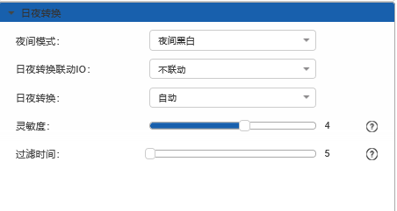

图 3‑9日夜自动切换设置

* + 灵敏度，为日夜自动切换的灵敏度，灵敏度越高，切换夜晚模式的场景亮度越亮。
  + 过滤时间，日夜切换的防抖时间。在此段时间内，环境亮度都超过日夜切换的阈值，日夜切换才会执行。
  + 日夜转换联动IO，可配置为不联动、IO1或者IO2，如果指定了IO，则日夜切换的时候会自动改变联动报警输出口的输出状态。
* 定时切换配置，当日夜切换配置为定时切换时会出现如下界面：

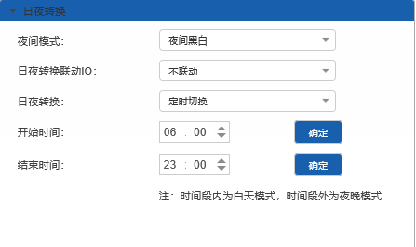

图 3‑10日夜定时切换设置

* + 开始时间，结束时间，配置日夜切换的定时时间。
* 报警输入切换配置，当日夜切换配置为报警输入切换配置的时候，会出现如下界面：

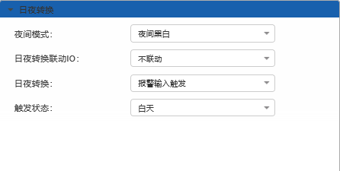

图 3‑11 日夜报警输入切换设置

* + 报警类型，配置外部触发输入的信号是切换到白天模式还是夜晚模式。

### 补光灯调节

* + 补光灯亮度，配置补光灯的输出强度，配置为0时补光灯关闭。

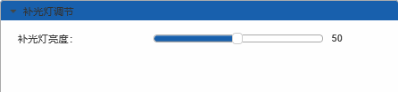

图 3‑12 补光灯亮度调节配置

### 其他

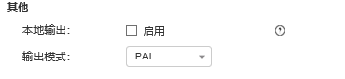

图 3‑13 其他设置

* 本地输出，勾选启用按钮可以启动视频CVBS输出，当视频输出使能时，一切智能功能都将暂时失效。
* 输出模式，可选择PAL制式或者NTSC制式。

### 图像编码参数

点击编码参数选项页，可以打开H.264视频编码参数配置页面，如下图所示：

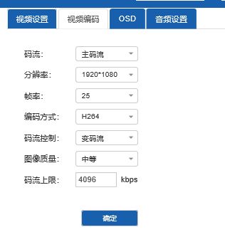

图 3‑14 编码参数设置

* 码流，摄像机可以输出两路码流，该选项用于切换以下配置项配置的是主码流还是子码流。
* 分辨率，配置视频流分辨率。
* 帧率，配置视频流帧率，可配置1~25帧每秒。
* 编码方式，视频流编码方式，H.264/H.265可选。
* 码流控制，切换视频流码率控制方式，定码流就是静态码率控制(CBR)，变码流就是动态码率控制(VBR)。
* 图像质量，配置视频流的图像质量，越清晰的视频流消耗更多的网络带宽。
* 码流上限，动态码流的码流上限。范围1~5000kbps。

### OSD显示

点击上方的OSD选项页，切换到OSD显示配置。

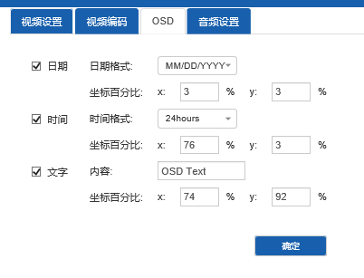

图 3‑15 OSD显示设置

* 日期OSD配置，可以配置日期格式，和日期OSD的显示位置。
* 时间OSD配置，可以配置时间格式，和时间OSD的显示位置。
* 文字OSD配置，可以配置文字内容和文字OSD的显示位置。一般用来显示地点信息。

### 音频设置

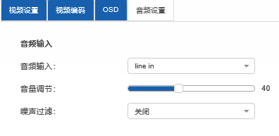

图 3‑16 音频设置

* 音频输入，可以切换音频输入是相机背板上的AUDIO IN接口还是相机内置的MIC。
* 音量调节，调节输入的音量。
* 噪声过滤，使能和关闭音频输入噪声过滤功能。
* 。

## 网络设置

点击高级设置，选择网络设置，进入网络配置界面。

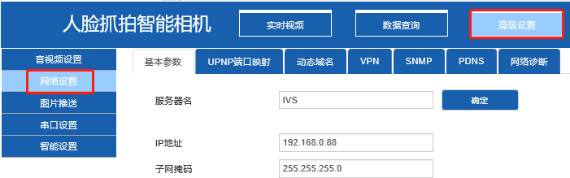

图 3‑17 网络设置界面

### 基本参数

选择基本参数选项卡，可以配置网络的基本参数。

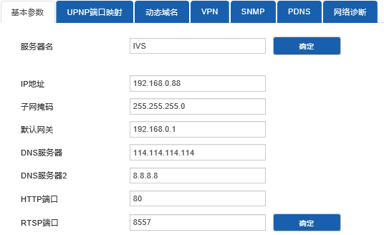

图 3‑18 网络基本参数设置界面

* 服务器名，配置相机在网络上的名称。修改好服务器名点击确定后即可生效。
* IP地址，配置网络IP地址。
* 子网掩码，配置网络的子网掩码。
* 默认网关，配置网络默认网关，应该和IP地址在同一网段
* DNS服务器，配置网络的DNS服务器地址。
* DNS服务器2，配置网络的备用DNS服务器地址。
* HTTP端口，配置HTTP协议的端口号，默认80。
* RTSP端口，配置RTSP传输视频流的端口号，默认8557。

### UPnP端口映射

UPnP(Universal Plug and Play)协议可以再路由器内网和外网之间建立端口映射关系，使外网用户可以通过外网IP地址直接访问处于内网的设备。选择UPNP端口选项卡，可以配置UPNP功能，如下图所示，

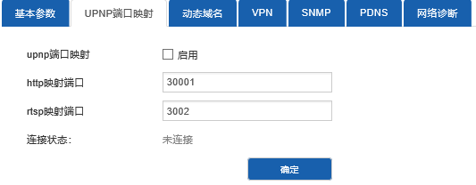

图 3‑19 UPNP设置界面

* 开启UPnP端口映射，勾选该复选框可以开启UPnP端口映射功能。
* HTTP映射端口，配置HTTP协议的外部端口号。
* RTSP映射端口，配置RTSP协议视频流传输的外部端口号。修改完成后点击确定即可生效。

### 动态域名

动态域名(DDNS)是将用户的动态IP地址映射到一个固定的域名解析服务上，用户每次连接网络的时候客户端程序就会通过信息传递把该主机的动态IP地址传送给位于服务商主机上的服务器程序，服务器程序负责提供DNS服务并实现动态域名解析。这样就可以通过域名直接访问设备，而不需要记录会发生变化的IP地址。点击动态域名可以配置动态域名相关参数，如下图所示：

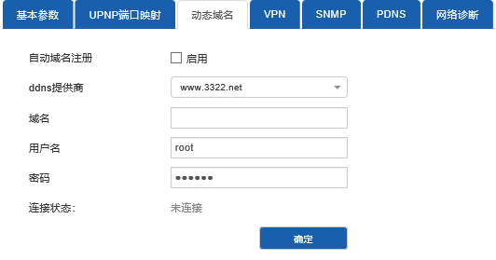

图 3‑20 DDNS设置界面

* 开启自动域名注册，勾选该复选框可以启动DDNS功能。
* DDNS提供商，DDNS服务器提供商的名称。
* 域名， 用户在DDNS服务提供商注册的域名。
* 用户名，用户在DDNS服务提供商注册时的用户名。
* 密码，用户在DDNS服务提供商注册时的密码。配置完成后，点击确定即可生效。

### VPN

VPN是就是虚拟传输通道，可以提供一条安全可靠的网络传输通道用于设备的远程接入。点击VPN配置选项卡可以配置VPN功能。

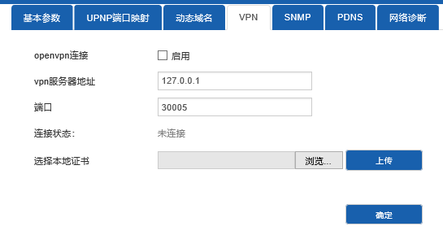

图 3‑21 VPN设置界面

* 启动Open VPN连接，勾选该复选框可以启动Open VPN功能。
* VPN服务器地址，可以配置VPN服务器地址。
* 端口，配置VPN服务的端口号。
* 选择本地证书，选择Open VPN的安全认证证书，点击上传即可。都配置完成后点击确定即可生效。

### SNMP

设置 SNMP 参数前，用户需要有 SNMP 服务器端，且保证 SNMP 服务端配置了相关参数及能够正常工作。网络摄像机支持 SNMPv3网络管理协议，根据 SNMP 服务器端协议版本选择网络管理协议。通过配置 SNMP 协议可实现对设备参数的获取和接收设备的报警异常信息。设置 V2Trap 管理地址，设备可向管理站发送报警和异常 信息，通过设置 Trap 端口可接收设备的信息。

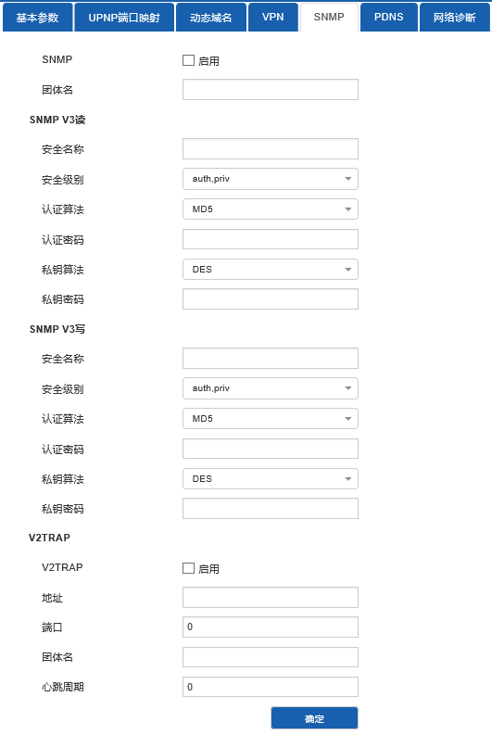

图 3‑22 SNMP配置界面

* SNMP，勾选该复选框使能SNMP协议。
* 团体名，配置SNMP协议团体名，缺省为public。
* SNMP V3读
  + 安全名称，配置SNMP V3读的安全名称。
  + 安全级别，配置SNMP V3读的安全级别，可配置为“auth, priv”(认证并加密)，“auth, no priv”(认证但不加密)，“no auth, no priv”(不认证也不加密)。
  + 认证算法，配置SNMP V3读的认证算法，可配置为MD5和SHA。
  + 认证密码，配置SNMP V3读的认证密码
  + 私钥算法，配置SNMP V3读的私钥算法，可配置为DES和AES。
  + 私钥密码，配置SNMP V3读的私钥密码。
* SNMP V3写。见SNMPV3读部分。
* V2TRAP
  + V2TRAP，勾选该复选框打开SNMP Trap功能。
  + 地址，配置SNMP Trap服务器的地址。
  + 端口，配置SNMP Trap功能的端口号。
  + 团体名，配置SNMP Trap的团体名，缺省为public。
* 心跳周期，配置SNMP Trap的心跳周期。周期为s。

### PDNS

通过配置PDNS功能，可以连接指定的DNS服务器。

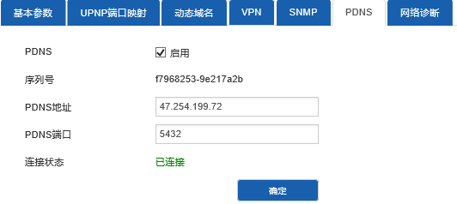

图 3‑23 PDNS配置界面

* PDNS，勾选该复选框使能PDNS功能。
* PDNS地址，配置PDNS服务器的IP地址。
* PDNS端口，配置PDNS服务器的端口号。

### 网络诊断

在网络诊断中可以输入ping、traceroute、nslookup命令进行网络状态诊断。下图中是使用ping命令进行网络诊断的示例，在命令对话框中输入命令，点击确定进行网络诊断。

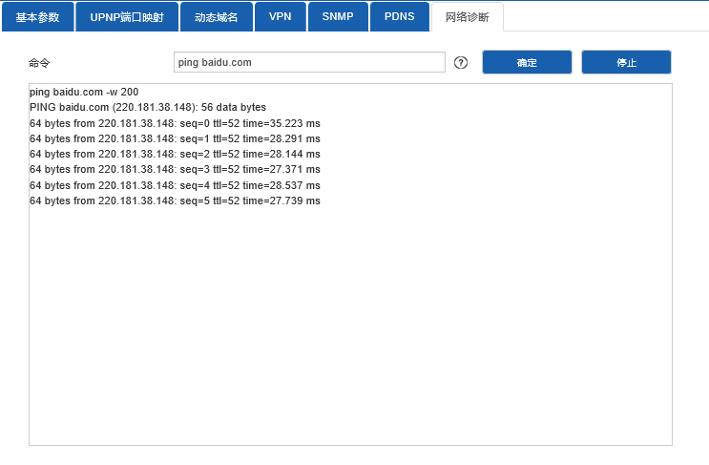

图 3‑24 网络诊断

## 推送配置

点击高级设置，选择推送设置，进入推送配置界面。推送配置是用来配置后端接收人脸抓拍结果的图像数据。

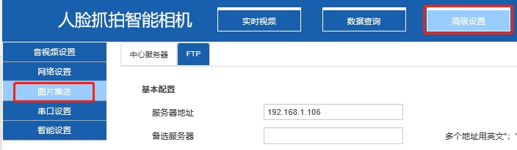

图 3‑25 推送设置界面

### HTTP

选择HTTP选项卡，有如下图的服务器配置界面。

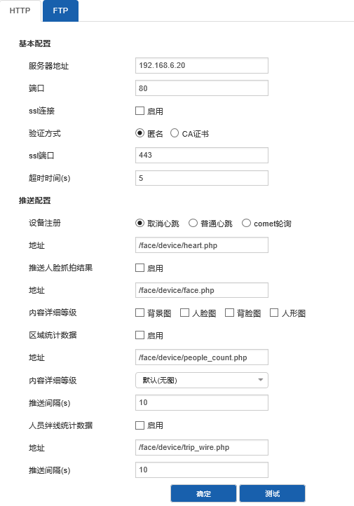

图 3‑26中心服务器设置界面

* 服务器地址，配置接收上传图像的主服务器地址。
* 端口，HTTP/HTTPS上传的端口号，默认80。
* SSL连接，勾选该复选框是在数据传输过程中启用SSL。
* 验证方式，SSL验证方式
  + 匿名，使用匿名的SSL验证。
  + CA证书，使用CA证书进行SSL验证，勾选该选项，会弹出如下界面上传CA证书：



图 3‑27 SSL证书上传界面

* SSL端口，配置SSL验证的端口号。
* 超时时间，配置数据推送的连接超时时间。
* 设备注册，通过何种方式判断设备与服务器的连接。
  + 取消心跳，不判断连接，直接发送数据。
  + 普通心跳，客户端每隔一段时间项服务端发送心跳消息，通过服务器是否在规定时间内返回消息来判断设备与服务器的连接。
  + Comet轮询，基于HTTP长连接，客户端向服务器端发送询问请求，当没有数据时，服务器不立即响应，而是等待数据。当有新数据产生时，才向浏览器响应，一个HTTP的连接结束。
* 推送人脸抓拍结果，勾选该复选框，通过HTTP协议推送人脸抓拍结果。
* 地址，人脸抓拍结果的推送URL地址。UTF8编码后再base64编码。
* 内容详细等级，选择人脸抓拍结果推送的内容。
* 区域计数统计数据，勾选该复选框使能区域计数数据推送功能。
* 地址，区域计数数据推送地址。
* 内容详细等级，区域计数数据推送的内容，可配置为无图或一张背景图。
* 推送间隔，区域计数数据推送间隔。
* 人员拌线统计数据，勾选该复选框使能人员绊线统计数据推送。
* 地址，人员绊线统计数据推送地址。
* 推送间隔，人员绊线统计数据推送降额，单位为s。

### FTP

选择上方的FTP选项卡可以配置FTP上传配置，如下图所示。

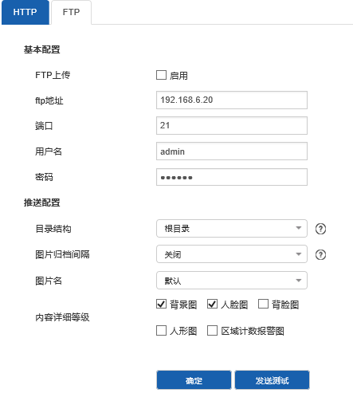

图 3‑28中心服务器设置界面

* 开启FTP上传，勾选该选项开启FTP上传功能。
* FTP地址，配置上传的FTP服务器地址。
* 端口，配置FTP上传服务的端口号。
* 用户名，配置登录FTP服务器所用的用户名。
* 密码，配置登录FTP服务器所用的密码。
* 目录结构，配置上传FTP服务器的数据目录结构
* 图片归档间隔，配置FTP的归档间隔，单位是天。
* 图片名，配置上传FTP服务器的图片数据文件名，
  + 默认，使用默认的文件命名方式。
  + 自定义前缀，使用自定义的文件名前缀。选择后右侧会出现一个新的文本框，输入自定义的文件名前缀即可，如下图所示。



图 3‑29中自定义文件名前缀

* 内容详细等级，配置人脸抓拍结果的上传内容。

## 串口配置

选择高级设置，串口设置可以进入串口配置界面，如下图所示。

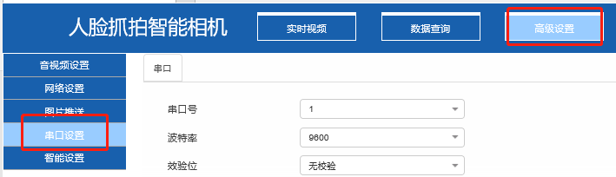

图 3‑30中进入串口设置

串口配置如下图所示

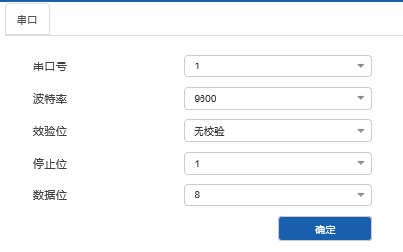

图 3‑31 串口设置界面

* 串口号，选择串口号，这里固定为1.
* 波特率，配置串口波特率。
* 校验位，配置串口校验位。
* 停止位，配置串口停止位。
* 数据位，配置串口数据位。点击确定生效以上所有参数

推荐的串口配置如默认配置所示，为波特率为9600，校验位无，停止位1，数据位8。

## 智能设置

选择高级设置，算法设置可以进入智能设置界面，如下图所示。

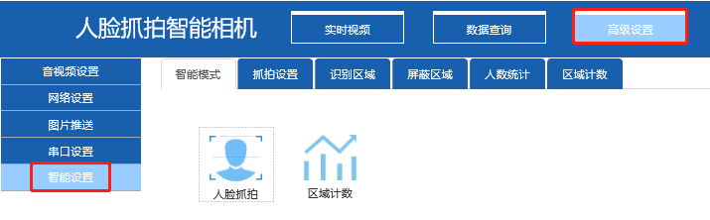

图 3‑32进入算法设置

### 智能模式

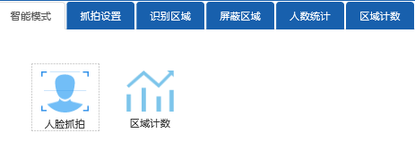

图 3‑33 智能模式切换界面

相机支持多种算法网络切换功能，切换之后相机会重启读取相应功能的网络，以支持更多的功能。相机默认运行人脸抓拍的算法网络。可以在该界面点击区域计数图标，切换至大场景区域计数网络。切换后相机会重新启动。

### 抓拍设置

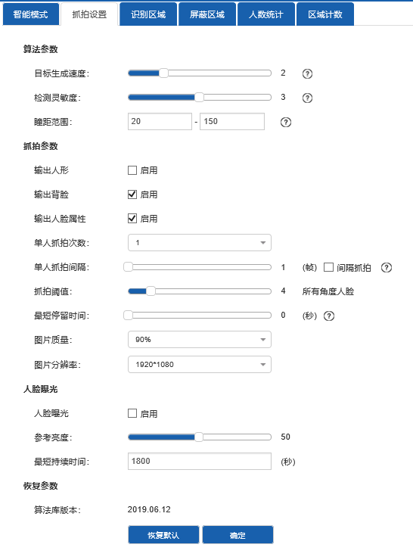

图 3‑34 抓拍设置

* 目标生成速度，该参数用于控制进入检测区域的人脸生成目标的速度，单位是帧。值越小则目标生成速度越快，范围：1-5 默认3。
* 检测灵敏度，该参数用于控制人脸检测时的灵敏度，灵敏度越大，越容易检测出人脸。对应检测算法的灵敏度。范围：1~5 默认3。
* 瞳距范围，用于配置检测人脸的瞳距像素值范围。在此范围外的人脸将不会被算法识别。人脸宽度一般是瞳距宽度的2倍。通常人脸宽度在80~130个像素时，人脸的成像效果最好。
* 输出人形，相机带有基于人脸人头的人形检测功能，勾选该复选框使能该功能。
* 输出背脸，相机带有背脸人头检测功能。勾选该复选框使能该功能。
* 输出人脸属性，相机带有人脸结构化属性输出功能，勾选勾选该复选框使能该功能。
* 单人抓拍次数，用于设置从人脸进入检测区域到离开检测区域的过程中抓拍的次数。 范围：1~10或者不限制，默认1。
* 单人抓拍间隔，人脸从进入检测区域到离开检测区域之间，每几帧进行抓拍。其中抓拍图像为这几帧中人脸质量评分最高的图像。范围：1~500帧 ，默认1，为1时离开检测区域进行抓拍。
* 抓拍阈值，用于设置抓拍的评分阈值，只有人脸评分大于等于这个阈值的人脸图片才能进行抓拍。范围 0~20，默认4。一般来讲配置为4会输出所有角度人脸，配置大于10则只输出正脸。
* 最短停留时间，设置最短停留时间后，人脸在画面中停留时间超过设定值才会进行抓拍（不论抓拍次数、抓拍间隔如何设置）。该设置是为了在不同场景下排除突然（时间长度相对而言）出现又突然消失的人脸的干扰，缩小抓拍人脸范围聚焦用户所需人脸集合。设置范围为0~100秒，默认0秒。
* 图片质量，人脸特写图像的图片压缩质量。
* 图片分辨率，人脸全景图像的图片分辨率。
* 人脸曝光，勾选该配置项启用人脸优化调光功能。
* 参考亮度，人脸优化调光功能的人脸参考亮度，该值越高，抓拍的人脸亮度越高。
* 最短持续时间，人脸优化调光会根据人脸出现的区域进行优化调光，当人脸消失后，这个区域的优化调光会持续的时间。
* 码流叠加智能信息，勾选该复选框会在码流上叠加人脸识别框。
* 算法库版本，显示当前算法库的版本信息。
* 恢复，恢复以上所有参数为默认值。

### 识别区域

点击人脸抓拍选项页，选择识别区域，即可进入人脸识别区域配置界面，如下图所示。

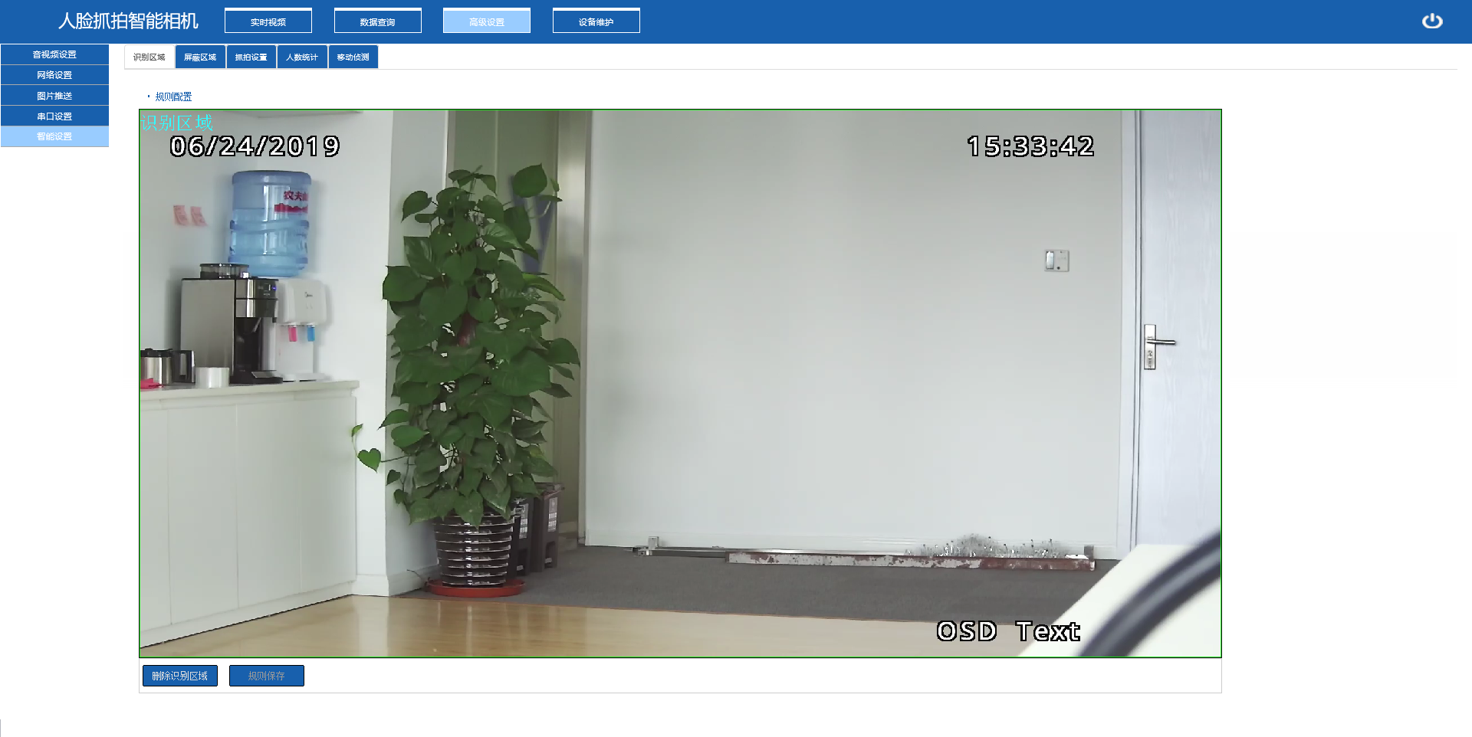

图 3‑35中人脸识别区域设置

从图中可见，默认的人脸识别区域是全画幅，用户可以直接拖动4边形框来配置人脸识别区域，在该区域外的人脸都将不会被算法识别。

* 删除识别区域，点击删除识别区域可以删除选定的区域。
* 规则保存，点击规则保存按钮生效人脸识别区域。

### 屏蔽区域

点击屏蔽区域则会进入配置人脸识别屏蔽区域界面。

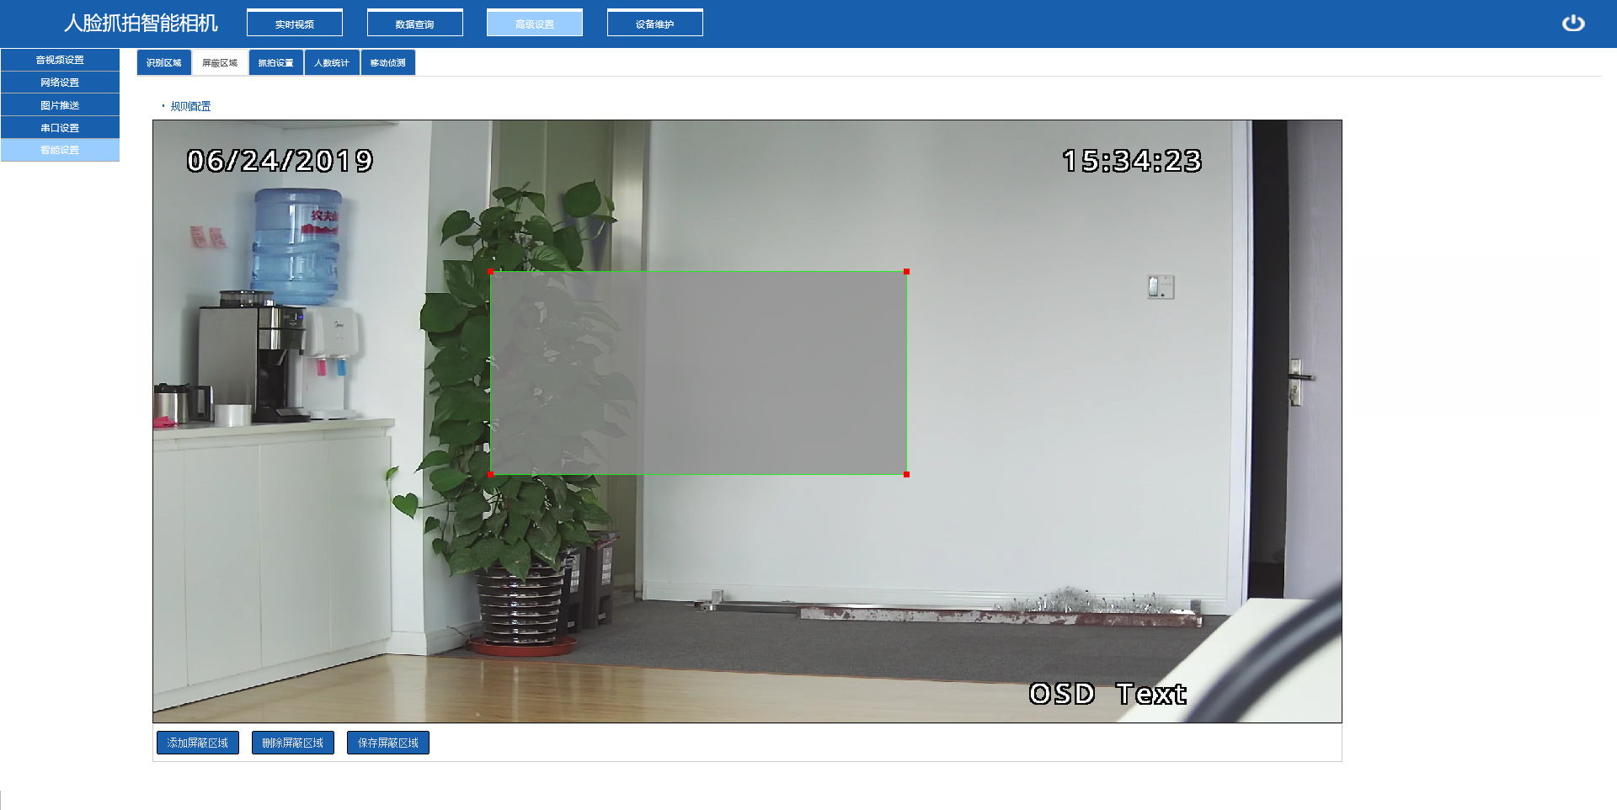

图 3‑36中人脸屏蔽区域设置

* 添加屏蔽区域，点击添加屏蔽区域可以在画面上添加一个屏蔽区域。点击这个区域可以对区域进行动态调整。
* 删除屏蔽区域，点击选中一个屏蔽区域后，可以点击删除屏蔽区域按钮删除一个屏蔽区域。
* 保存屏蔽区域，生效当前配置。

### 人数统计

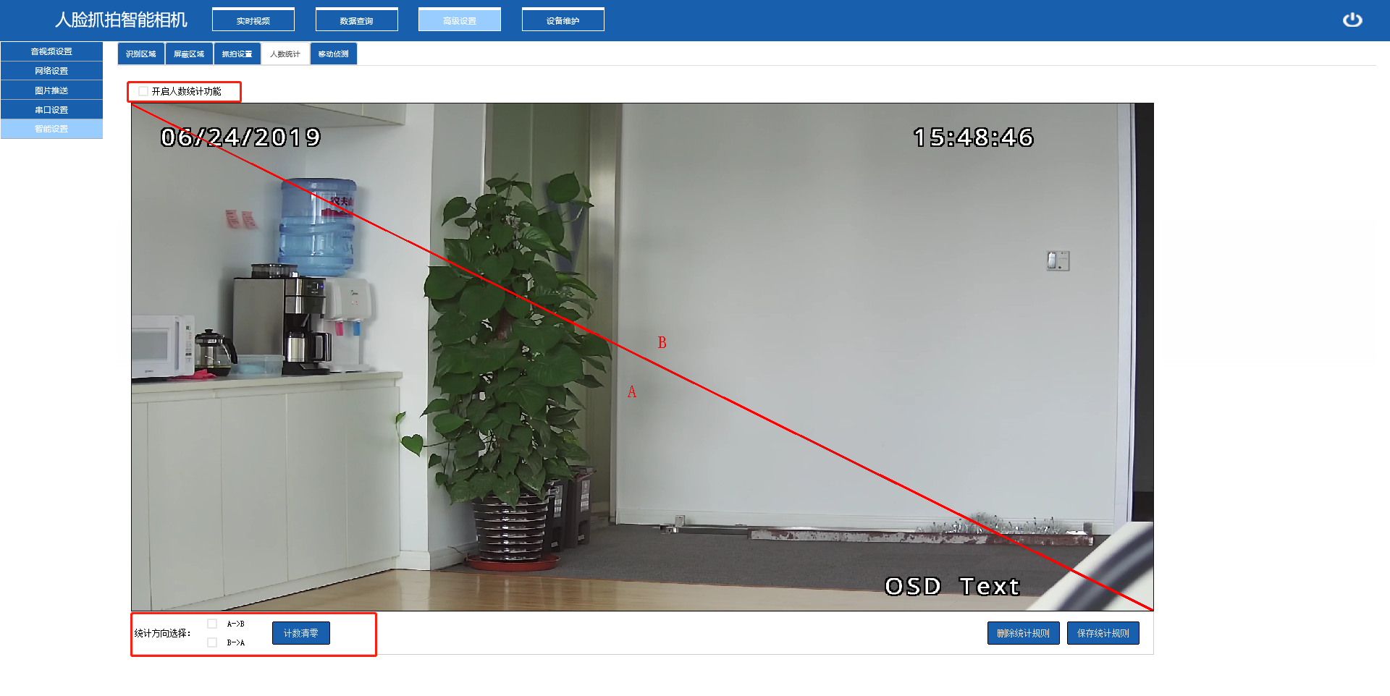

图 3‑37 人数统计配置

在这个页面上，可以调整人数统计的绊线，绊线分为A和B两面。任何通过绊线人脸或者人头会被计入筒机。勾选了开启人数统计功能的复选框，配置好统计方向复选框，在预览画面就能够看到人数统计的计数。通过该功能，可以实现单项计双向客流统计功能。

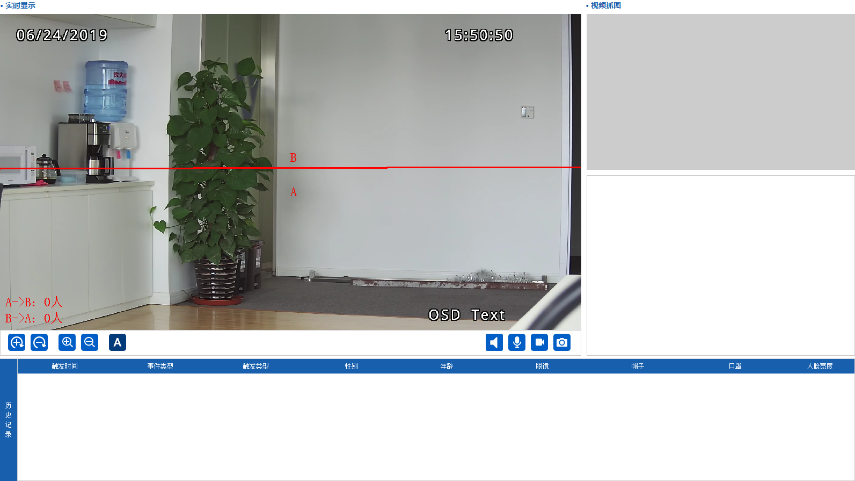

图 3‑38 人数统计预览显示

### 区域计数

相机支持基于人脸+人头的区域计数功能，在”高级配置”->”智能设置”->”区域计数”页面上，按照下图的示例进行配置。区域内的人数会视频流上叠加OSD显示。也可以通过HTTP定时的上传数据。



图 3‑39 区域计数

# 数据查询

点击画面上方的数据查询按钮，可以进入数据查询界面。如下图所示。

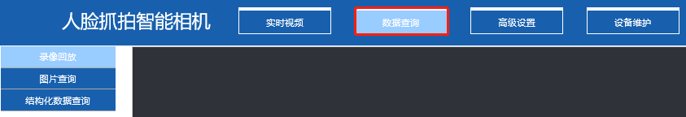

图 4‑1 数据查询

## 录像回放

录像回放界面如下图所示

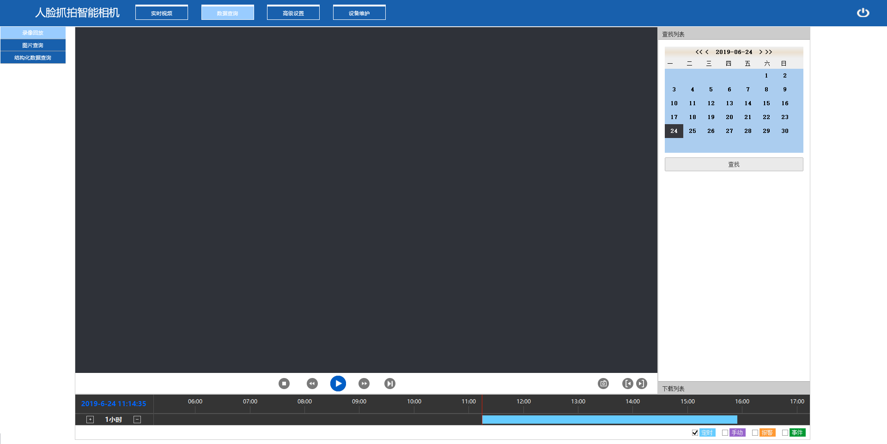

图 4‑2 录像回放界面

在配置好录像计划，右上角的查找列表里可以查询保存在SD卡中的相机录像。有录像的时间会在下面用蓝色时间轴显示，选择时间轴播放位置后，点击播放按钮，即可进行录像回放。

## 图片查询

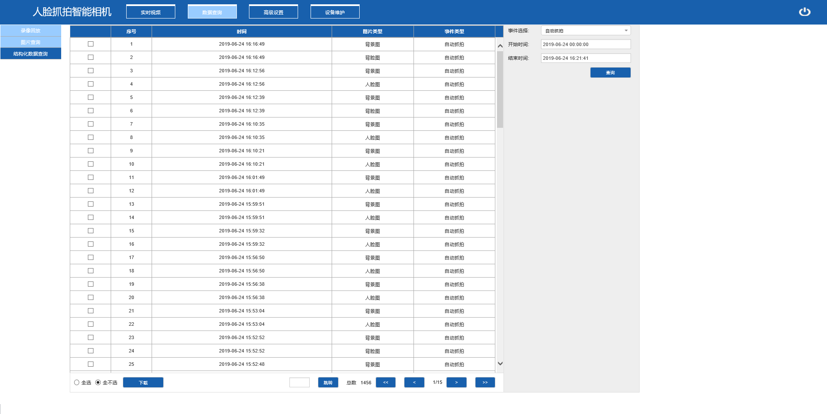

图 4‑3 抓拍图片查询

在右上角选择好时间和查询的开始和结束时间，点击查询，会出现SD卡中的历史图片数据。点击每个条目即可显示这张照片，选择图片前面的复选框后，点击左下角的下载按钮可以下载SD卡中的图片。

## 结构化信息查询

相机在使能了人脸结构化功能后，可以根据结构化信息对SD卡存储的图像进行属性信息筛选。

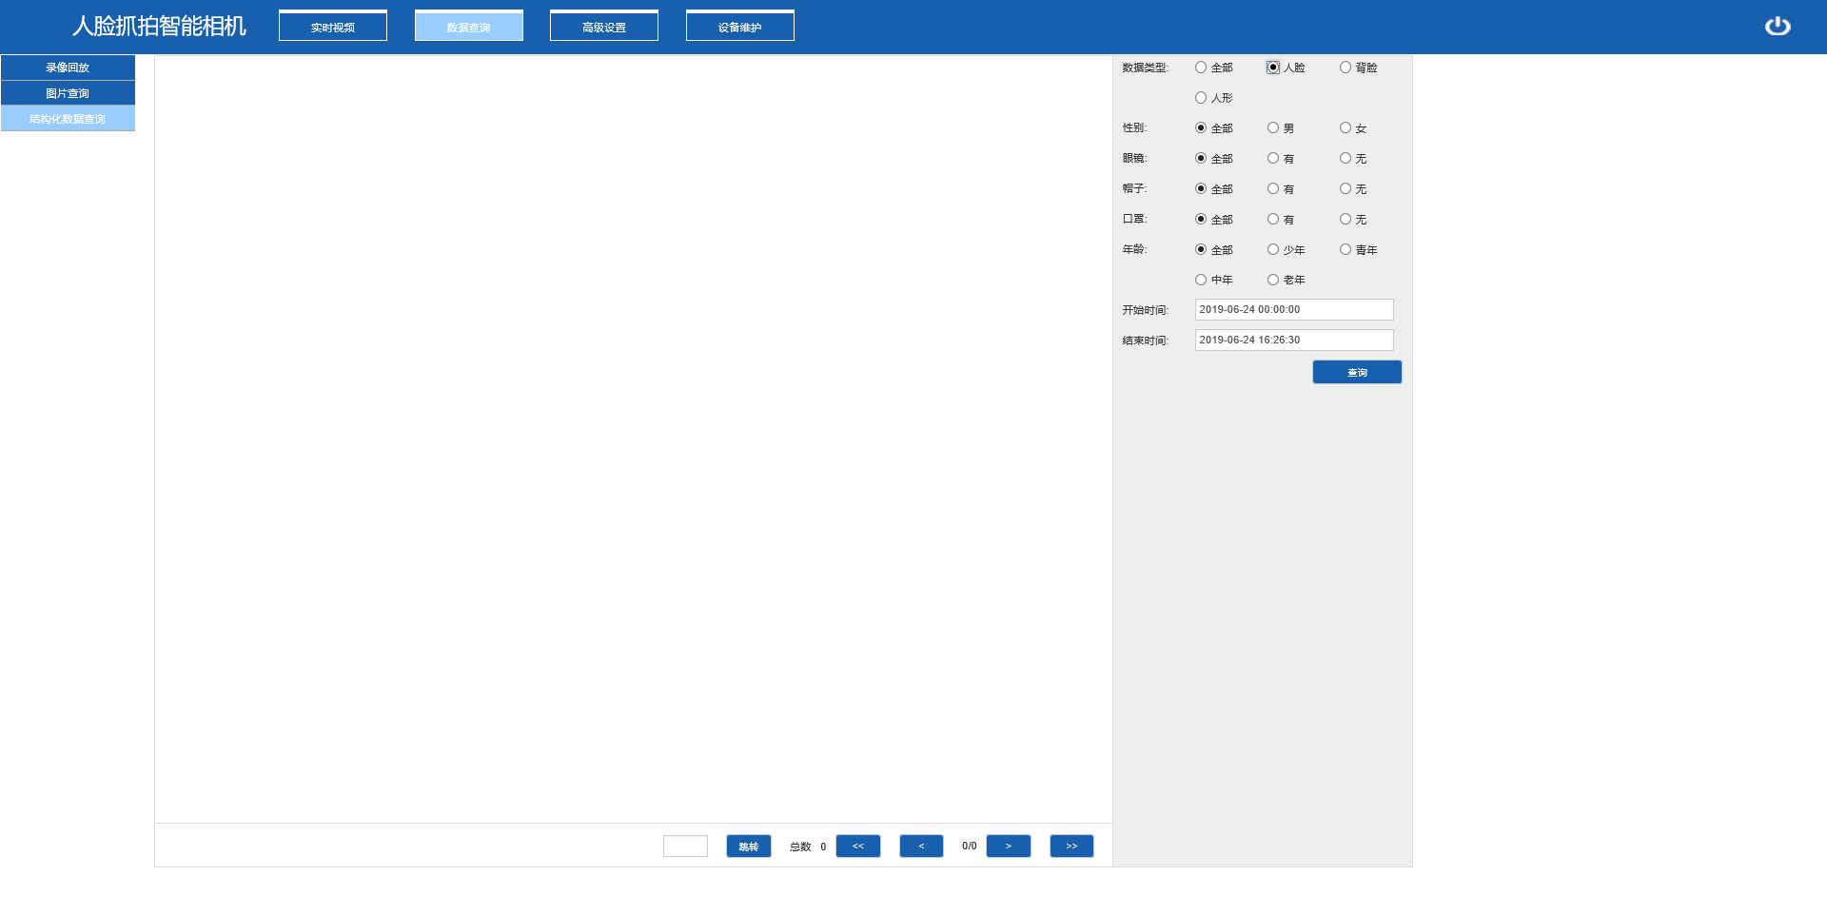

图 4‑4 结构化信息查询

* 在右上角选择好要筛选的人脸属性后，配置好要查询的数据类型和开始结束时间，点击查询，即可对SD中的图像数据进行分类查找。

# 设备维护

## 设备信息

选择”设备维护”->”设备信息”，则可以查看设备的版本信息：

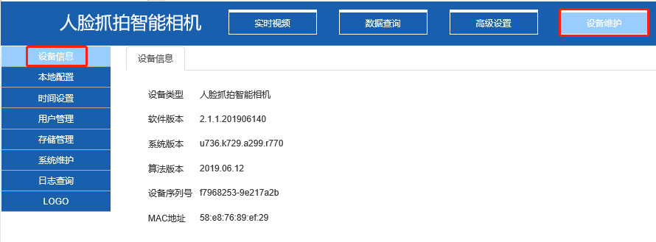

图 5‑1 设备信息

## 本地配置

选择设备维护，本地配置进入本地配置界面，如下图所示。

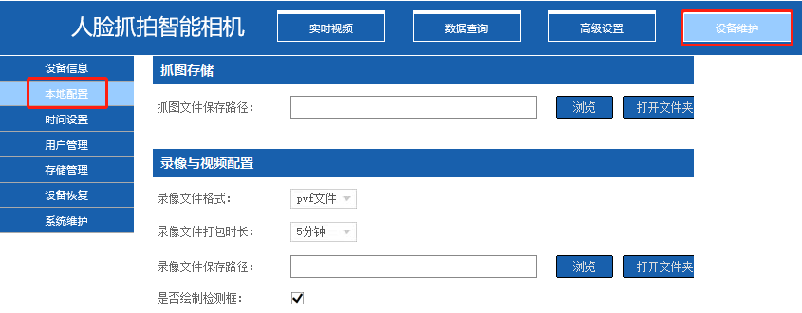

图 5‑2 本地配置

* 抓图文件保存路径，手动抓拍图像保存路径。
* 录像文件格式，选择录像文件格式，可以选择PVF或者AVI格式。
* 录像文件打包时长，单个录像文件的时间。
* 录像文件保存路径，手动录像文件保存路径。
* 是否绘制检测框，选择录像中是否包含人脸或者人头的检测框。

## 时间配置

点击高级设置，选择时间设置，进入时间配置界面。

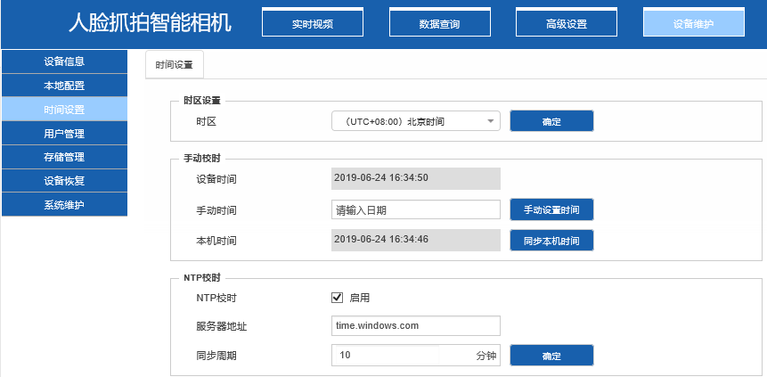

图 5‑3时间设置

* 时区，配置时区。
* 手动时间，
  + 手动设置，可以直接输入当前的日期和时间。
  + 同步本机时间，选择可获取本机事件来同步设备。
* NTP时间服务器
  + 启用，勾选该复选框可以使能NTP时间同步服务。
  + 地址，配置NTP服务器的地址。
  + 访问频率，配置NTP服务器访问频率。

## 用户管理

选择设备维护，用户管理进入用户管理界面，如下图所示。

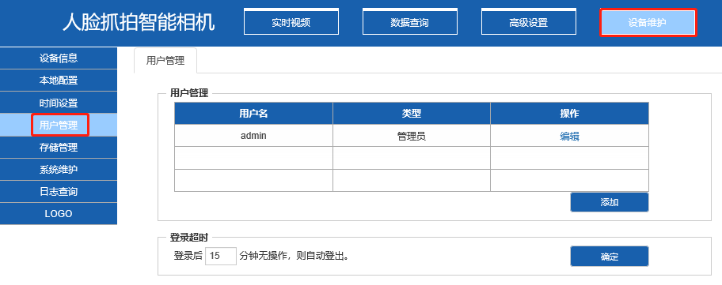

图 5‑4用户管理

* 添加用户，输入用户名，密码，确认密码，选择好权限，点击确认按钮即可添加用户。
* 修改密码，在指定用户名的列表中点击编辑，输入密码，确定密码后点击确定后即可修改用户密码。
* 删除用户，在指定用户名的列表中点击删除，即可删除指定用户。
* 登录超时，可以配置无操作自动登出时间。

## 存储管理

选择设备维护，存储管理进入存储管理界面，如下图所示。

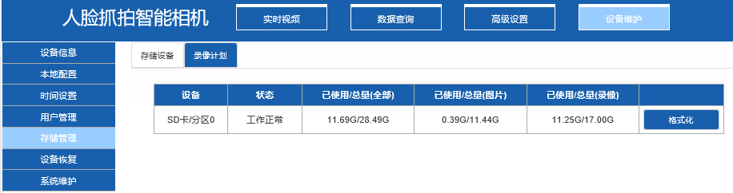

图 5‑5存储管理

如果有存储设备，上图中会显示存储设备的状态和容量信息。SD卡在使用前必须在相机上进行格式化才可以正常使用。

点击录像计划，弹出如下图配置界面：

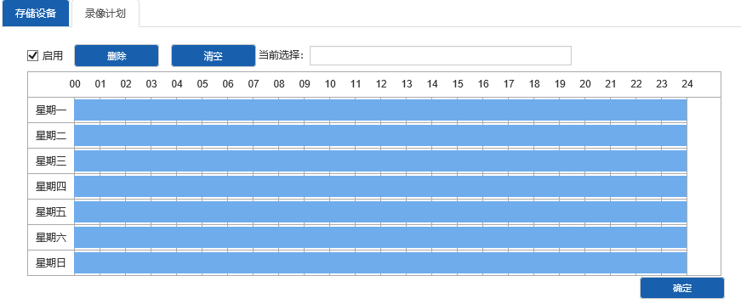

图 5‑6 录像计划配置

通过鼠标移动上图时间轴的边缘，可以配置计划录像的时间。在此时间内的相机会自动向SD卡上进行录像。

## 系统维护

点击“设备维护”->“系统维护”进入系统维护界面。如下图所示。

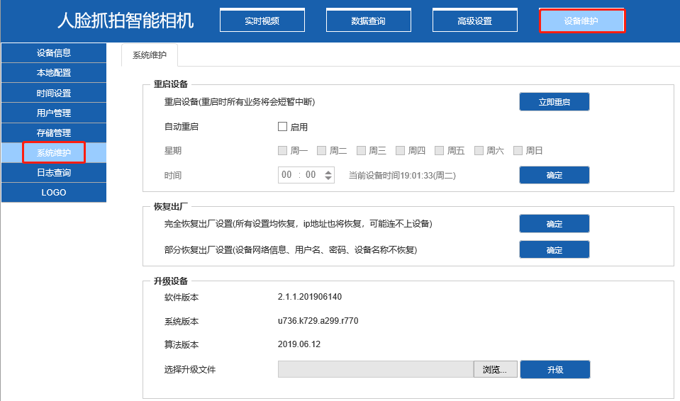

图 5‑7 系统维护

* 立即重启，点击立即重启按钮重启设备。
* 自动重启，勾选自动重启复选框后，选择自动重启的确切时间，点击确定使能自动自动重启功能。
* 完全恢复出厂设置，点击确定，恢复所有出厂设置，包括网络信息和用户名信息。
* 部分恢复出厂设置，点击确定，恢复部分出厂设置，不包括网络和用户名信息。
* 升级设备，点击浏览选择升级文件，点击升级进行升级。在升级成功之前，不能给相机断电、断网、或者关闭浏览器。

## 日志查询

选择日志服务选项卡，出现日志服务页面，如下图所示，

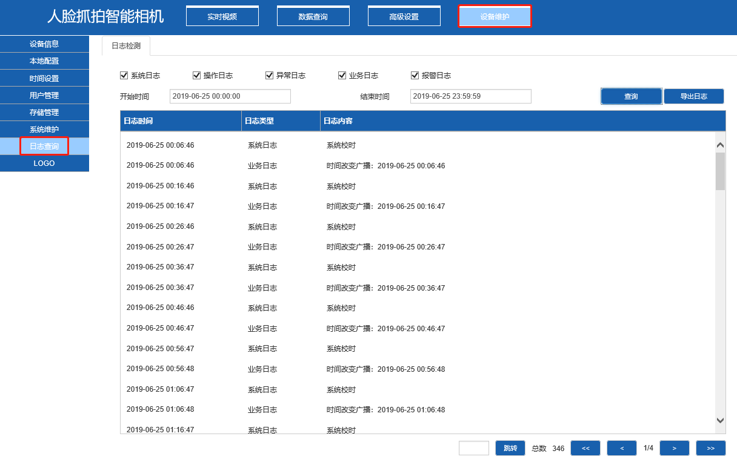

图 5‑8 进入系统维护

勾选需要查询的日志内容，确定查询的日志的时间范围，点击查询，可以在下面显示日志内容，点击导出日志按钮，可以将日志内容保存成一个.log文件。

## LOGO

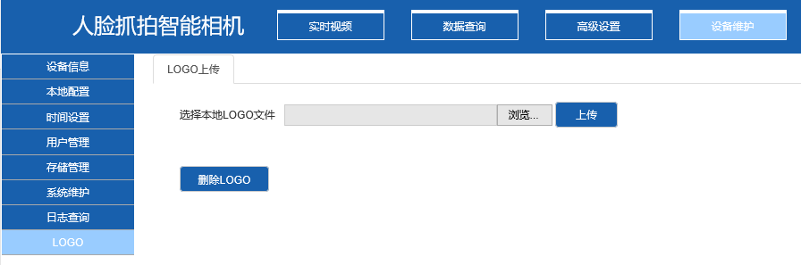

图 5‑9 LOGO上传页面

相机可以通过上传一个LOGO文件，在登录页面显示LOGO文件。点击浏览按钮，选择需要上传的LOGO文件，点击上传即可在登录页面显示LOGO文件。